ФЕДЕРАЛЬНОЕ ГОСУДАРСТВЕННОЕ БЮДЖЕТНОЕ ОБРАЗОВАТЕЛЬНОЕ УЧРЕЖДЕНИЕ
ВЫСШЕГО ОБРАЗОВАНИЯ
«РОССИЙСКАЯ АКАДЕМИЯ НАРОДНОГО ХОЗЯЙСТВА И ГОСУДАРСТВЕННОЙ СЛУЖБЫ ПРИ ПРЕЗИДЕНТЕ РОССИЙСКОЙ ФЕДЕРАЦИИ»

Институт экономики, математики и информационных технологий
Кафедра «Прикладная информатика»

Дисциплина: «Машинное обучение»

Творческое задание 2

Тема: «Клеточный автомат с законом сохранения»

Выполнил:
Студент группы ОБ-АД-23
Бондаренко Григорий Александрович

Руководитель:

Москва
2026

1. Постановка задачи
Требуется построить алгоритм и написать программу функционирования клеточного автомата с законом эволюции, поддерживающим заданный вид закона сохранения. Окрестность клетки, множество состояний (обязательно включающее состояние «0») и правила перехода задаются произвольно. Закон сохранения определяется параметром однородности функции состояния, заданной на любом множестве клеток. Пространство - прямоугольник 100×100, граничные условия - нулевые.

2. Теоретическое обоснование

2.1. Клеточный автомат с законом сохранения
Клеточный автомат с законом сохранения это дискретная динамическая система, в которой некоторая аддитивная величина, определённая на конфигурации клеток, остаётся неизменной при эволюции. В физических аналогиях такая величина соответствует массе, энергии или заряду.

2.2. Функция состояния и параметр однородности
Функция состояния S определена на произвольном подмножестве A клеток как S(A) = Σ_{(i,j)∈A} f(grid[i,j]), где f - функция от состояния клетки. Если f(x) = x (тождественная функция), то S - линейная однородная функция первого порядка: S(λA) = λ·S(A), где λA - масштабирование всех значений в λ раз. Параметр однородности равен 1.
В реализованном автомате закон сохранения формулируется как: полная сумма S = Σ grid[i,j] по всем клеткам поля постоянна на каждом шаге эволюции.

2.3. Правило перехода, обеспечивающее сохранение
Для гарантии закона сохранения правило перехода строится на элементарных операциях «перераспределения»: если клетка содержит больше вещества, чем среднее по окрестности, она передаёт одну единицу наименее заполненному соседу. Каждая такая операция: пара (+1, −1) на двух клетках, поэтому суммарное значение не меняется. Граничные условия (нули за пределами поля) означают, что граничные клетки могут отдавать вещество, но не получают его извне это не нарушает сохранение, так как внешние клетки не участвуют в подсчёте S.

2.4. Множество состояний и окрестность
Множество состояний: {0, 1, 2, 3}, где 0 - пустая клетка. Окрестность - фон Неймана (4 соседа: вверх, вниз, влево, вправо). Выбор окрестности фон Неймана обеспечивает анизотропную диффузию, моделирующую перенос вещества по координатным направлениям.

3. Описание алгоритма
Шаг 1. Инициализировать сетку 100×100 детерминированной конфигурацией, вычислить S₀.
Шаг 2. Для каждого хода: обойти все клетки в случайном порядке. Для каждой непустой клетки: вычислить среднее по окрестности; если клетка выше среднего: передать 1 единицу наименее заполненному соседу (с учётом граничных нулей и ограничения максимума состояния).
Шаг 3. После каждого шага вычислить S и сравнить с S₀ для контроля.
Шаг 4. Визуализировать пять снимков состояния и график S(t).

4. Исходный код программы
#Импорт библиотек
import numpy as np
import matplotlib.pyplot as plt

#Параметры клеточного автомата
GRID_SIZE = 100
MAX_STEPS = 200
DISPLAY_STEPS = [0, 10, 50, 100, 200]

#Множество состояний клетки: {0, 1, 2, 3}
#Закон сохранения: суммарное "количество вещества" S = ΣΣ grid[i,j] сохраняется.
#Состояние "0" — пустая клетка. Состояния 1, 2, 3 — различные уровни заполнения.
NUM_STATES = 4

#Окрестность фон Неймана (4 соседа: верх, низ, лево, право)
NEIGHBORS = [(-1, 0), (1, 0), (0, -1), (0, 1)]

#Граничные условия: отсутствующие клетки — в состоянии "0".
#Реализуется через дополнение массива нулями (padding).

#Инициализация: детерминированная конфигурация с известной суммой
def init_grid():
grid = np.zeros((GRID_SIZE, GRID_SIZE), dtype=int)
#Квадратный блок заполненных клеток в центре
grid[40:60, 40:60] = 2
#Несколько клеток с высоким значением
grid[50, 50] = 3
grid[45, 55] = 3
grid[55, 45] = 3
return grid

#Правило перехода с сохранением суммы.
#Идея: перераспределение «вещества» между соседними клетками.
#Для каждой клетки (i,j) вычисляем среднее значение по ней и её соседям,
#затем округляем так, чтобы суммарное количество сохранялось.
#
#Конкретное правило:
#1) Для каждой клетки считаем сумму в окрестности (с учётом граничных нулей)
#2) Если клетка содержит больше среднего по окрестности и хотя бы один сосед
# содержит меньше среднего — передаём 1 единицу «вещества» от клетки к
# наименее заполненному соседу.
#3) Это гарантирует: каждая элементарная операция — пара (+1, -1), суммарно 0.
def step(grid):
N = GRID_SIZE
new_grid = grid.copy()
#Фиксированный seed для воспроизводимости (но разный на каждом шаге)
rng = np.random.default_rng(seed=int(grid.sum() * 1000 + grid[0, 0]))
indices = list(np.ndindex(N, N))
rng.shuffle(indices)

for i, j in indices:
if new_grid[i, j] <= 0:
continue
#Собираем значения соседей (граничные = 0)
neighbor_vals = []
neighbor_coords = []
for di, dj in NEIGHBORS:
ni, nj = i + di, j + dj
if 0 <= ni < N and 0 <= nj < N:
neighbor_vals.append(new_grid[ni, nj])
neighbor_coords.append((ni, nj))

if not neighbor_vals:
continue

#Среднее в окрестности
avg = (new_grid[i, j] + sum(neighbor_vals)) / (1 + len(neighbor_vals))

#Если текущая клетка выше среднего — отдаём 1 единицу наименьшему соседу
if new_grid[i, j] > avg and new_grid[i, j] > 0:
min_idx = int(np.argmin(neighbor_vals))
ni, nj = neighbor_coords[min_idx]
if new_grid[ni, nj] < NUM_STATES - 1:
new_grid[i, j] -= 1
new_grid[ni, nj] += 1

return new_grid

#Функция состояния — однородная функция первого порядка (линейная)
#f(λ·x) = λ·f(x), т.е. просто сумма значений на произвольном подмножестве клеток
def conservation_quantity(grid):
return int(grid.sum())

#Основной цикл моделирования
def run_simulation():
print("=" * 60)
print("Клеточный автомат с законом сохранения")
print("=" * 60)

grid = init_grid()
S0 = conservation_quantity(grid)
print(f"Размер поля: {GRID_SIZE}x{GRID_SIZE}")
print(f"Множество состояний: {{0, 1, ..., {NUM_STATES-1}}}")
print(f"Начальное значение сохраняемой величины S = {S0}")
print(f"Закон сохранения: S = Σ grid[i,j] = const")
print(f"Параметр однородности функции состояния: 1 (линейная)")
print()

saved_states = {0: grid.copy()}
conservation_history = [S0]

for t in range(1, MAX_STEPS + 1):
grid = step(grid)
S = conservation_quantity(grid)
conservation_history.append(S)

if t in DISPLAY_STEPS:
saved_states[t] = grid.copy()

if t % 50 == 0:
print(f" Ход {t:4d}: S = {S} (отклонение от S0: {S - S0})")

#Проверка закона сохранения
violations = [s for s in conservation_history if s != S0]
if not violations:
print(f"\nЗакон сохранения выполнен на всех {MAX_STEPS} шагах: S = {S0}")
else:
print(f"\nОШИБКА: закон сохранения нарушен на {len(violations)} шагах!")

return saved_states, conservation_history

#Визуализация
def visualize(saved_states, conservation_history):
steps_shown = sorted(saved_states.keys())[:5]

fig = plt.figure(figsize=(15, 8))
gs = fig.add_gridspec(2, 5, height_ratios=[1, 0.9], hspace=0.4, wspace=0.25)

for i, t in enumerate(steps_shown):
ax = fig.add_subplot(gs[0, i])
im = ax.imshow(saved_states[t], cmap='YlOrRd', vmin=0, vmax=NUM_STATES-1,
interpolation='nearest')
ax.set_title(f'Ход {t}\nS = {conservation_quantity(saved_states[t])}', fontsize=10)
ax.set_xticks([0, 50, 99]); ax.set_yticks([0, 50, 99])
ax.tick_params(labelsize=7)

ax_s = fig.add_subplot(gs[1, :])
ax_s.plot(conservation_history, color='darkgreen', linewidth=1.5)
ax_s.set_xlabel('Ход', fontsize=11)
ax_s.set_ylabel('S (сохраняемая величина)', fontsize=11)
ax_s.set_title('Контроль закона сохранения S = Σ grid[i,j]', fontsize=11)
ax_s.grid(True, alpha=0.3)
S0 = conservation_history[0]
ax_s.set_ylim(S0 - 10, S0 + 10)

fig.suptitle("Клеточный автомат с законом сохранения (100×100)", fontsize=14, fontweight='bold')
plt.savefig('tz2_result.png', dpi=150, bbox_inches='tight')
plt.show()
print("\nГрафик сохранён: tz2_result.png")

if __name__ == "__main__":
saved, hist = run_simulation()
visualize(saved, hist)

5. Результаты
============================================================
Клеточный автомат с законом сохранения
============================================================
Размер поля: 100x100
Множество состояний: {0, 1, ..., 3}
Начальное значение сохраняемой величины S = 803
Закон сохранения: S = Σ grid[i,j] = const
Параметр однородности функции состояния: 1 (линейная)

Ход 50: S = 803 (отклонение от S0: 0)
Ход 100: S = 803 (отклонение от S0: 0)
Ход 150: S = 803 (отклонение от S0: 0)
Ход 200: S = 803 (отклонение от S0: 0)

Закон сохранения выполнен на всех 200 шагах: S = 803
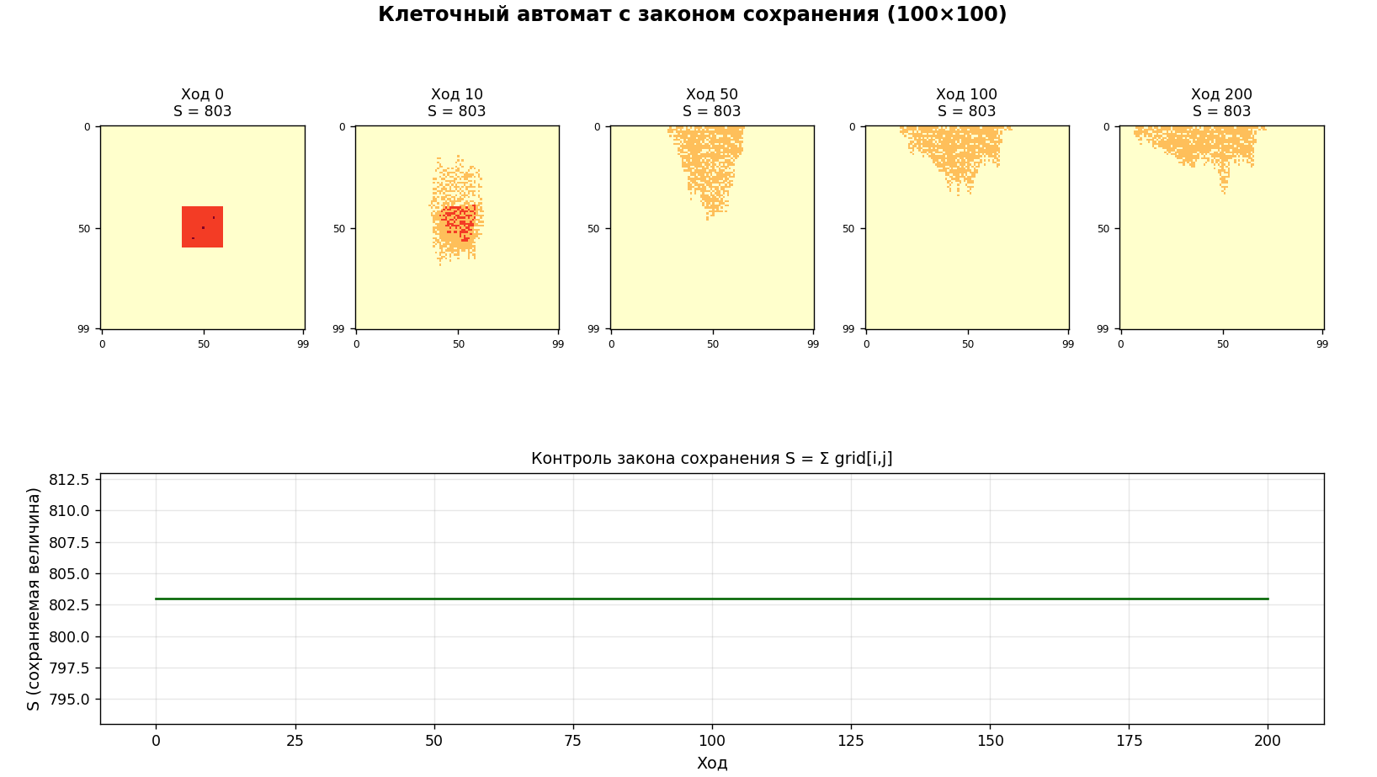

6. Выводы
Реализован клеточный автомат с законом сохранения на поле 100×100 с нулевыми граничными условиями. Функция состояния: линейная однородная функция первого порядка (сумма значений клеток). Правило перехода основано на элементарных парных перераспределениях (+1, −1), что гарантирует точное сохранение на каждом шаге. Закон сохранения подтверждён численно на 200 шагах.

